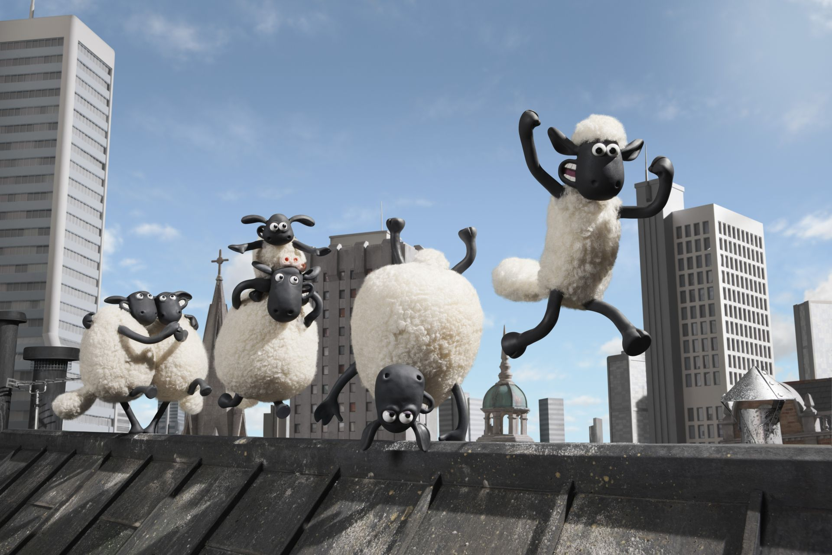



**Shaun das Schaf**

Begleitmaterial für den Unterricht   
von FILM+SCHULE NRW



**Impressum**

**Herausgeber**

FILM+SCHULE NRW

LWL-Medienzentrum für Westfalen

Fürstenbergstraße 13-15

48147 Münster

**Autorin**

Maike Niermeyer  
Wissenschaftliche Volontärin FILM+SCHULE NRW

**Redaktion**

Uwe LeonhardtGeschäftsführer FILM+SCHULE NRW

Jelka Luckfiel

Pädagogische Referentin FILM+SCHULE NRW

**Gestaltung**

Ann Kristin vom Ort

Wissenschaftliche Referentin FILM+SCHULE NRW

Melina Jasmine Kalwey  
Studentische Volontärin FILM+SCHULE NRW

**Foto Titelseite** © Katholisches Filmwerk GmbH (kfw)

Das gesamte Material unterliegt folgenden Lizenzbedingungen:

FILM+SCHULE NRW ist eine gemeinsame Initiative des Ministeriums für Schule und Bildung des Landes Nordrhein-Westfalen und des LWL-Medienzentrums für Westfalen.





**Der Inhalt**

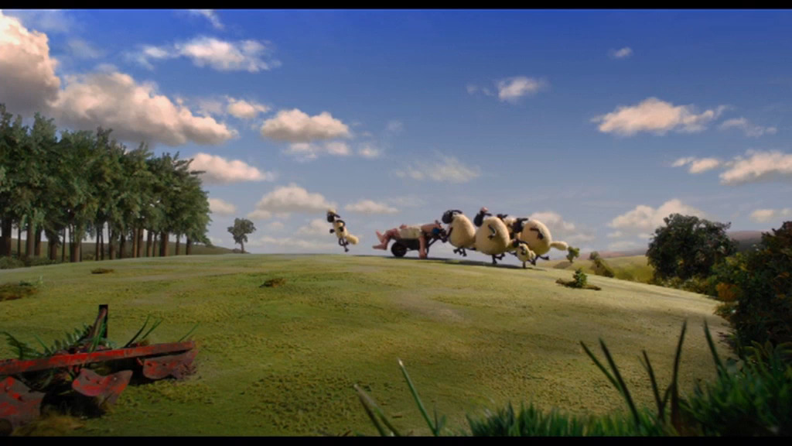

1. a) Wer ist wobei auf dem Bild zu sehen?

b) Wie wirkt das Bild auf dich und warum?

c) Fasse ausgehend von dem Bild den Inhalt des Films Shaun das Schaf knapp in eigenen Worten zusammen.

**Aufgabe zur Vorbereitung des nächsten Arbeitsblattes:**

1. a) Die Figuren im Film sind nicht gemalt, aber sie sind auch nicht echt.

Woraus bestehen die Figuren?

b) Hast Du eine Idee, wie es funktioniert, dass es so aussieht, als würden die   
Figuren sich bewegen?

**Die Stop-Motion-Technik**

**Info**



**Der Stop-Motion-Film**

Ein Stop-Motion Film ist dadurch gekennzeichnet, dass die Figuren sich nicht von selbst bewegen können.

Der Eindruck, dass die Figuren sich bewegen, wird dadurch erzeugt, dass viele einzelne Fotos sehr schnell hintereinander abgespielt werden.

Um z.B. den Eindruck zu erwecken, dass Shaun im Film jemandem zuwinkt und das Winken ungefähr eine Sekunde dauert, sind etwa 10-15 einzelne Fotos nötig.

Bei einer geringeren Anzahl Fotos würde er sich zwar auch bewegen, aber die Bewegung würde im Film nicht flüssig erscheinen und ruckeln.

1. Mit einem Daumenkino kannst du einen ähnlichen Effekt wie in einem Stop-Motion-Film erzielen, mit dem Unterschied, dass du die Figuren zeichnest und nicht knetest und fotografierst.

Probiere es selbst aus und erweckt eine gezeichnete Figur zum Leben!

1. Male 4 Bilder, die zeigen, wie ein Schaf in die Luft springt.

Beachte dabei folgende Hinweise:

***Schritt 1***

Verwende für dein Daumenkino ein Blatt Tonzeichenpapier in der Größe DIN A4.

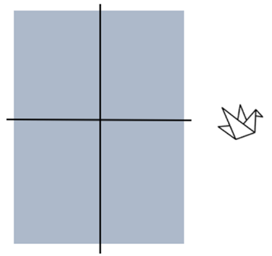

***Schritt 2***

Zuerst faltest du dein Blatt mittig so, dass die langen Seiten aufeinanderliegen. Dann faltest du das Blatt noch so, dass die kurzen Seiten aufeinanderliegen.

Dein Blatt sollte jetzt aus vier gleichgroßen Rechtecken bestehen.

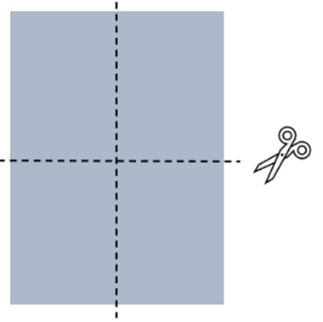***Schritt 3***

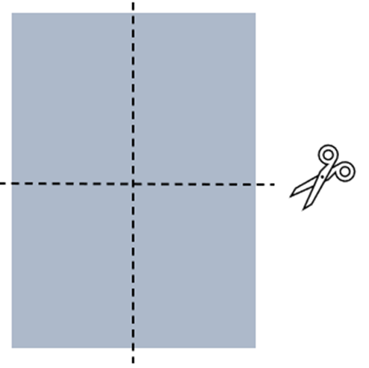Schneide das Blatt nun in vier gleichgroße Teile entlang des Falzes.

***Schritt 4***

Male nun ein Schaf auf jedes Blatt. Verändere hierbei jeweils die Position des Schafes ein wenig. Auch die Beinhaltung und den Gesichtsausdruck kannst du verändern, so dass es aussieht, als ob es springt.

In der Gestaltung des Schafes bist du frei. Wichtig ist nur, dass dein Motiv nur bis zur Mitte des Blattes reicht, damit man es beim Blättern später gut sehen kann.

***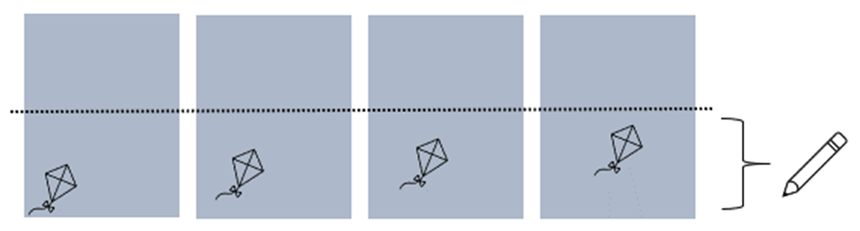***

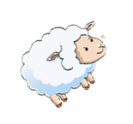

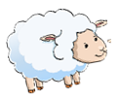

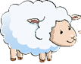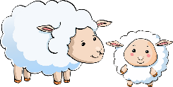

***Schritt 5***

Klebe deine vier Blätter nun auf einer Breite von circa einem Zentimeter an der Oberkante zusammen. Beachte dabei die Reihenfolge der Bilder. Bild 1 liegt oben, Bild 4 unten.

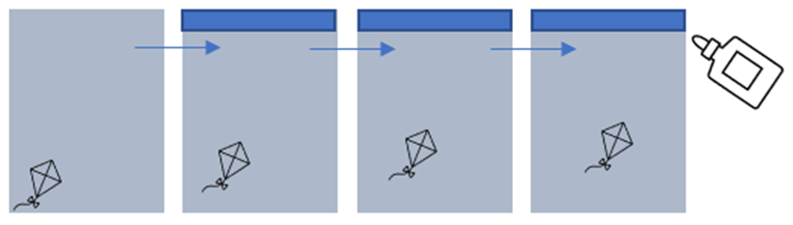

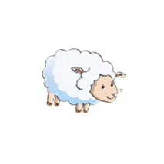

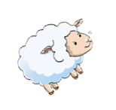

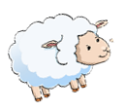

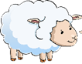

**Viel Spaß mit deinem Daumenkino!**

**Wahr oder falsch?**

**Kreuze an, ob die Aussagen stimmen oder nicht!**

|  |  |
| --- | --- |
| 1. **Die Schafe wollen den Farmer in die Stadt schicken.** | |
| Stimmt | Stimmt nicht |
|  |  |
| 1. **Der Farmer weiß nicht mehr, wer er ist.** | |
| Stimmt | Stimmt nicht |
|  |  |
| 1. **Shaun entkommt alleine aus dem Tierheim.** | |
| Stimmt | Stimmt nicht |
|  |  |
| 1. **Der Farmer ist ein guter Friseur.** | |
| Stimmt | Stimmt nicht |

**Shaun und die Schafe**

1. a) Beschreibe Shaun mit drei Eigenschaftswörtern (Adjektiven) und begründe deine

Einschätzung anhand des Bildes.

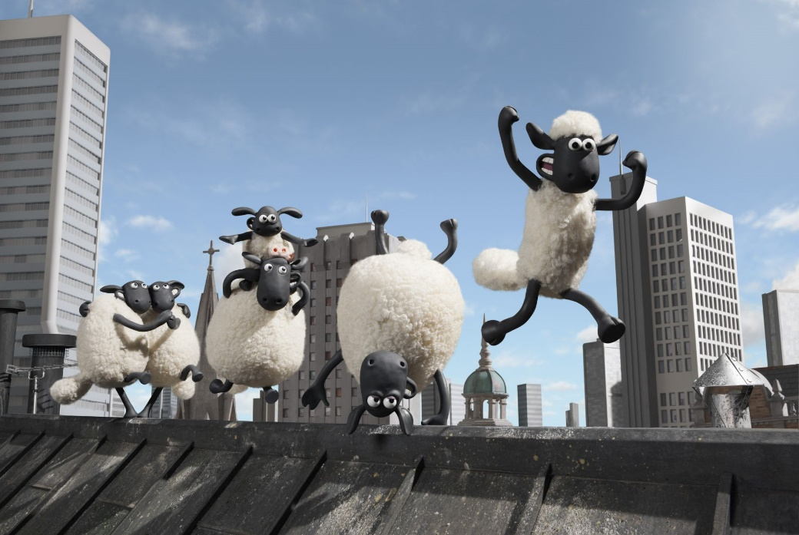

1. In was für einer Situation befindet er sich?

Erläutere den Handlungszusammenhang.

1. a) Wie wirkt Shaun in diesem zweiten Bild auf dich und warum? Nutze wieder drei

Eigenschaftswörter zu seiner Beschreibung und begründe deine Einschätzung anhand des Bildes.

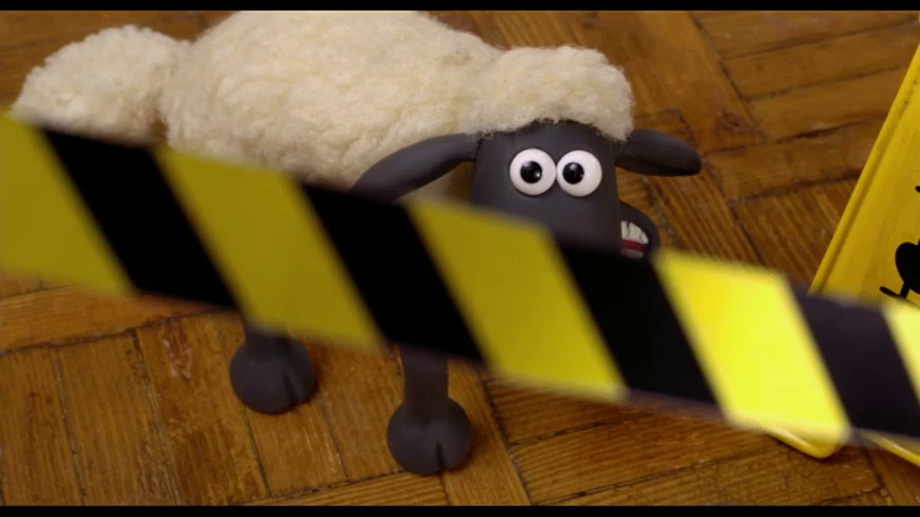

1. Was ist Anlass für Shauns Gefühle? Erläutere den Handlungszusammenhang.

1. Schaue dir beide Bilder in Ruhe an und achte auf die anderen Schafe.



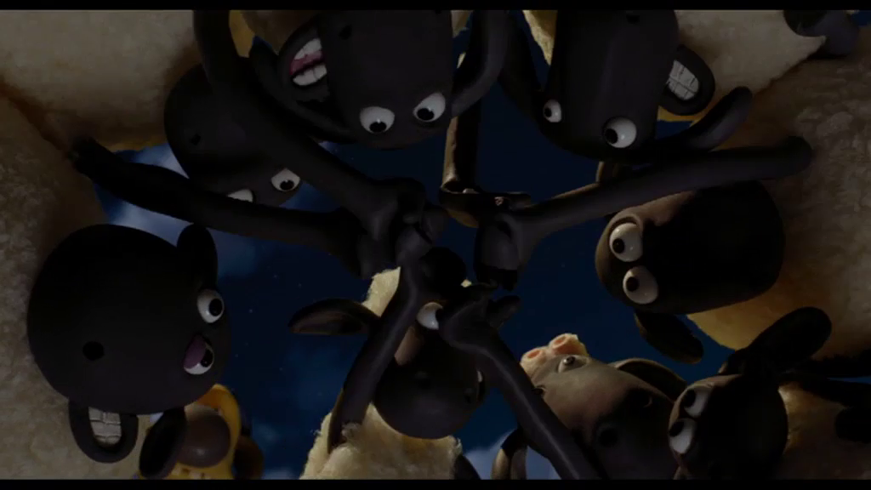

1. Wie wirken sie im ersten Bild auf dich und warum?
2. Wie wirken sie im zweiten Bild auf dich und warum?

Beschreibe die Schafe jeweils mit drei Eigenschaftswörtern (Adjektiven) und   
begründe deine Einschätzung anhand der Bilder.

1. Erläutere jeweils den Anlass für ihre unterschiedliche Stimmung.
2. Die beiden Bilder unten hast du zuvor schon analysiert.
3. Wie hängen sie zusammen?
4. Welche Unterschiede weisen die beiden Bilder auf?
5. Wie verstärkt die Kameraperspektive die von dir festgestellten Unterschiede? Nimm TopShot zur Hilfe, um die jeweilige Kameraperspektive zu ermitteln.

|  |  |
| --- | --- |
| vlcsnap-2020-12-18-14h06m15s580 | **Kameraperspektive:**    **Wirkung:** |
| vlcsnap-2020-12-18-13h55m06s619 | **Kameraperspektive:**    **Wirkung:** |

**Die Schafherde**

1. Im Film kommen viele Tiere vor. Welche der Tiere leben auf dem Land, und welche in der Stadt?
2. Ein gemeiner Tierfänger ist im Film hinter den Schafen her. Wie schaffen die Schafe es, in der Stadt nicht aufzufallen?
3. Betrachte die Tiere auf den folgenden drei Bildern und beantworte die Fragen in Stichpunkten.
4. Wie wirken sie auf dich und warum?
5. Wie verhalten sie sich im Verlauf des Filmes?
6. Wie behandeln die anderen Tiere sie?

|  |  |
| --- | --- |
| **Baby Schaf** | |
| Shaun_Baby |  |

|  |  |
| --- | --- |
| **Hund** | |
| Shaun_Hund |  |

|  |  |
| --- | --- |
| **Shaun** | |
| Shaun_Shaun1 |  |

1. Welche Gemeinsamkeiten gibt es zwischen einer Schafherde und einer Schulklasse? Erläutere deine Antwort in ganzen Sätzen.

**Das Ende**

1. Warum erinnert sich der Farmer wieder an die Schafe?
2. Vergleiche die beiden Bilder und beschreibe die Unterschiede und Gemeinsamkeiten. Achte auf die Figuren, ihren Gesichtsausdruck, sowie auf die Farben, das Licht und den Hintergrund.

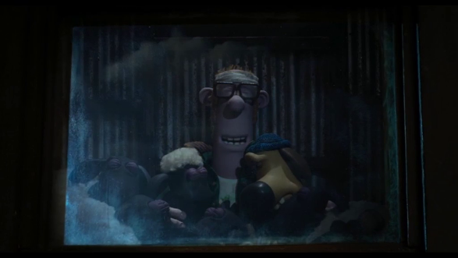

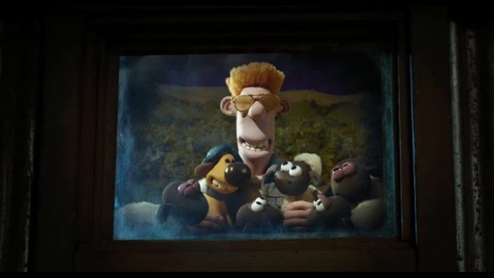

1. a) Wirken Shaun und die anderen Schafe am Ende des Films glücklicher als am

Anfang? Begründe anhand der Bilder.

1. Welche Gründe gibt es dafür? Erläutere in ganzen Sätzen.

**Ergänzende praktische Aufgabe**

„Verkleide“ dieses Schaf, sodass es in der Stadt nicht auffällt! Du kannst Stifte benutzen oder Verkleidungen aufmalen, ausschneiden und auf das Schaf kleben.

